На уроке географии.
В развитии интереса школьников к изучению географии эффективно помогает географическая конференция, которая проводится по какой - либо географической проблеме и требует привлечения уже ни одной книги или учебника, а большого числа литературных источников, в том числе и Интернет.
«Пресс – конференции» - игровая и в то же время весьма эффективная с познавательной точки зрения форма учебной и внеклассной работы. Её я применяю с большим успехом на своих уроках.
«Пресс- конференции» можно проводить с 6 по 11классы, как обобщающие уроки. Задолго до изучения темы учащимся рекомендую подобрать нужный материал, подготовка осуществляется в течение 2-3 недель. К конференции учащиеся готовят доклады, буклеты, стенды, презентации. Содержание конференций может быть различно и зависит в первую очередь от подготовленности и возраста учащихся. Об ее проведении учащихся оповещаю через объявление, в котором называю тему и сроки ее проведения, предлагаю список литературы и вопросы. Докладчиком может быть каждый школьник, выразивший желание принять активное участие в конференции. Назначаю дни консультаций для докладчиков, помогаю им отобрать и логически построить географический материал, рекомендую использовать наглядные пособия, справочный материал и т.д. «Пресс-конференции» могут быть посвящены итогам «исследования» учащимися отдельных территорий, стран,проблем. На «пресс-конференции» участники «экспедиции»: картографы, геоморфологи, геологи, геоботаники, зоологи, этнографы, социологи, географы и др. отчитываются о проделанной работе. В отчетах об «экспедиции» рассказывается самое значительное, впечатляющее, конечно, с элементами фантазии, но строго на научной, достоверной основе.
Как показывает опыт, старшеклассников особенно интересуют конференции, тематика которых отражает современные экономико-политические события в нашей стране и за рубежом.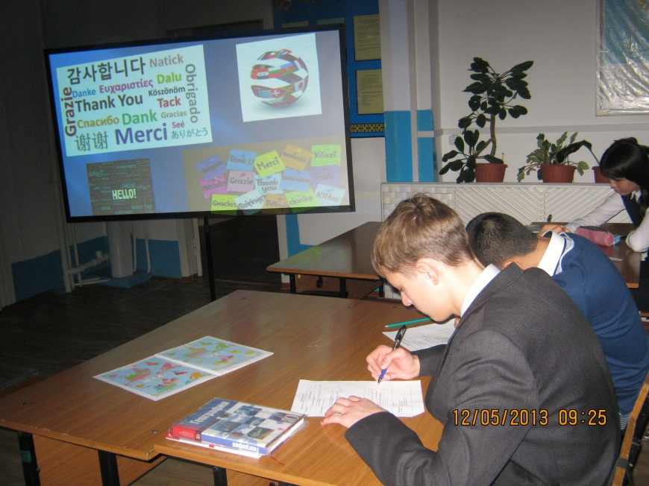
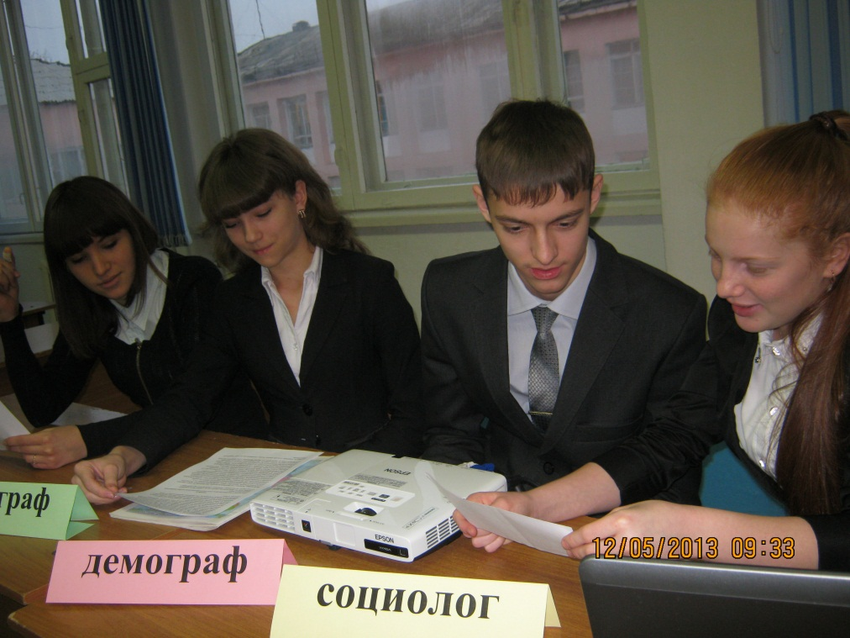

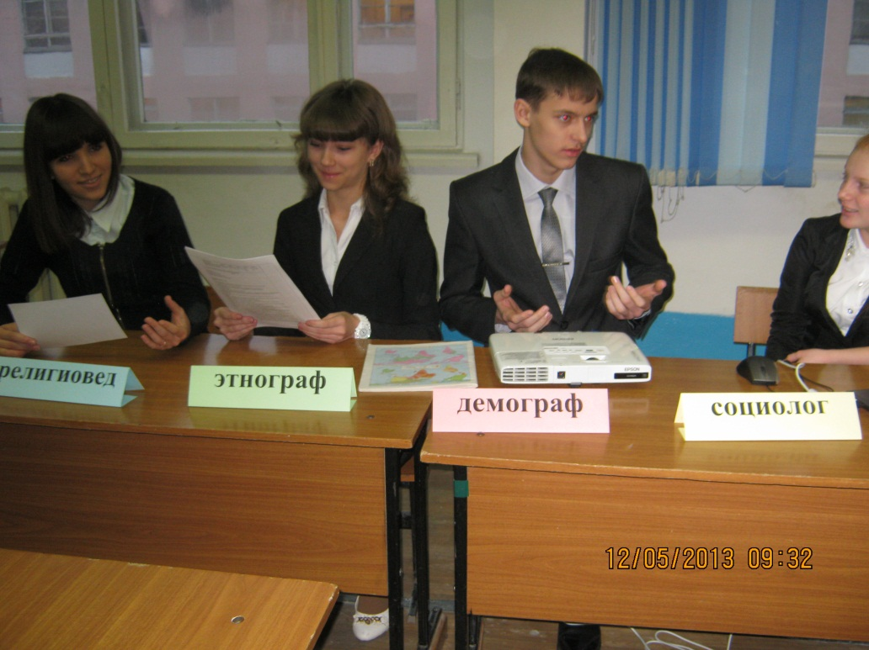
Урок «Пресс-конференция» в 10 «А» классе. Тема: «Национальный, языковой, религиозный состав населения мира».
Учитель географии: Терейковская Л.С.

